Presseinformation

Vierte Generation 90-Tonner: Saller übernimmt Liebherr LTM 1090-4.2

⸺
Bereits die vierte Generation von Liebherr-90-Tonnern für Saller
Liebherr-Krane von Beginn an Teil des Unternehmens
Liebherr punktet mit After-Sales Service, hoher Ersatzteilverfügbarkeit sowie kundennahen Regelungen bei Reklamationen
Liebherr-Krane sind seit Beginn an Teil der Kranverleih Saller GmbH. Der Neuzugang ist die vierte Generation von 90-Tonnern innerhalb der letzten vier Jahrzehnte für das Unternehmen aus Winhöring. Anfangs hatten die Krane dieser Kapazitätsklasse Fahrgestelle mit sechs Achsen. Durch den technischen Fortschritt ist die gleiche Leistung mittlerweile auf vierachsigen Mobilkranen realisierbar. Der LTM 1090-4.2 zeichnet sich durch einen 60-Meter langen Teleskopausleger aus. Durch seine flexiblen Achslasten ist er weltweit wirtschaftlich mobil. Der neue Kran wird von Saller vorwiegend in der chemischen Industrie eingesetzt werden.
Ehingen (Donau) (Deutschland), 28 März 2022 – Die Kranverleih Saller GmbH hat einen neuen Liebherr LTM 1090-4.2 an ihrem Firmensitz im bayrischen Winhöring übernommen. „Dieser Kran ist bereits die vierte Generation der Liebherr-90-Tonner in unserem Unternehmen. Der Erste, den wir 1981 übernommen haben, war noch ein Straßenkran LT 1090 auf sechs Achsen mit einem 40 Meter langen Teleskop-Ausleger“, sagt der scheidende Geschäftsführer Johann Saller. Er hat sein Amt zum Jahreswechsel an seine Brüder Herbert Saller und Nikolaus Saller weitergegeben. Seit den achtziger Jahren hat Liebherr die LT-Straßenkrane sukzessive durch die LTM-All-Terrain-Krane abgelöst. Der erste 90-Tonner der LTM-Baureihe war ein 5-Achser. Die heutigen 90-Tonner verfügen nur noch über vier Achsen und sind deutlich leichter und mobiler. Dank des technischen Fortschritts ist heute die gleiche Tragkraft mit zwei Achsen weniger als bei dem ursprünglichen LT-Straßenkran möglich – und das auch noch mit deutlich längerem Teleskopausleger. „Der LTM 1090-4.2 ist mit seinem 60 Meter langen Hauptausleger und dem innerhalb des 48-Tonnen Gesamtgewichts mitführbaren Ballast das optimale Gerät dieser Tragkraftklasse für unsere Kunden in der chemischen Industrie“, erklärt Saller.
Wirtschaftlicher Allrounder
Der LTM 1090-4.2 ist weltweit wirtschaftlich mobil. Er kann mit 10 Tonnen, 12 Tonnen oder 16 Tonnen Achslast verfahren. Durch die Ein-Motor-Strategie kann das entfallende Gewicht des Oberwagen-Motors für einen längeren Ausleger und mehr Ballast bei 12 Tonnen Achslast genutzt werden. Der Ausleger ist 60 Meter lang und damit zehn Meter länger als der direkte Vorgänger-Kran LTM 1090-4.1. Bei 12 Tonnen Achslast nimmt der neue Kran 8,8 Tonnen Ballast mit, ein Plus von 2,1 Tonnen. Somit können zusätzlich zur höheren Leistung Transportaufwand und -kosten gesenkt werden. Der LTM 1090-4.2 ist dank ECOdrive und ECOmode umweltfreundlich, verbrauchs- und geräuscharm. Aufgrund des innovativen VarioBallasts® kann der Kran mit zwei Ballastradien betrieben werden.
Liebherr punktet auch nach dem Kauf
„Mit dem Marktführer Liebherr haben wir einen sehr kompetenten Lieferanten mit hervorragendem After-Sales-Service, hoher Ersatzteilverfügbarkeit und kundennahen Regelungen bei Reklamationen“, sagt Saller. Dazu gehören gut ausgebildete Servicetechniker, jederzeit erreichbare Notdienste und eine weltweite Verfügbarkeit von 95 Prozent an Ersatzteilen innerhalb von 24 Stunden.
Liebherr-Krane von Beginn an
Die Kranverleih Saller GmbH wurde im Jahr 1966 als Berge- und Abschleppunternehmen gegründet.1978 war Johann Saller der erste Vollzeitbeschäftigte im Betrieb seines Vaters. In diesem Jahr erfolgte auch der erste Kauf eines Liebherr-Krans in Ehingen, ein LT 1035. Die Geschäftsbeziehung ist über Jahrzehnte gewachsen. Mittlerweile hat Saller weit über 100 Liebherr-Krane gekauft und das Unternehmen ist inzwischen auf über 40 Mitarbeitende gewachsen. Neben dem Hauptsitz in Winhöring hat Saller zwei weitere Niederlassungen im sogenannten südostbayrischen Chemiedreieck. In dieser Region sind verhältnismäßig viele Unternehmen der chemischen Industrie sowie Raffinerien ansässig. Haupteinsatzgebiete der Kranverleih Saller GmbH sind demzufolge Erweiterungs- und Revisionsarbeiten in diesen Firmen. Saller verfügt dort über langjährige Erfahrungen und erfüllt die hohen Sicherheitsansprüche, die speziell in dieser Branche gefordert werden.

Über die Liebherr-Werk Ehingen GmbH
Die Liebherr-Werk Ehingen GmbH ist einer der führenden Hersteller von Mobil- und Raupenkranen. Die Palette der Mobilkrane reicht vom 2-achsigen 35 Tonnen-Kran bis zum Schwerlastkran mit 1.200 Tonnen Traglast und 9-achsigem Fahrgestell. Die Gittermastkrane auf Mobil- oder Raupenfahrwerken erreichen Traglasten bis 3.000 Tonnen. Mit universellen Auslegersystemen und umfangreicher Zusatzausrüstung sind sie auf den Baustellen in der ganzen Welt im Einsatz. 3.500 Mitarbeiter sind am Standort in Ehingen beschäftigt. Ein umfassender, weltweiter Service garantiert eine hohe Verfügbarkeit der Mobil- und Raupenkrane. Im Jahr 2020 wurde ein Umsatz von 2,03 Milliarden Euro im Ehinger Liebherr-Werk erwirtschaftet.
Über die Firmengruppe Liebherr
Die Firmengruppe Liebherr ist ein familiengeführtes Technologieunternehmen mit breit diversifiziertem Produktprogramm. Das Unternehmen zählt zu den größten Baumaschinenherstellern der Welt. Es bietet aber auch auf vielen anderen Gebieten hochwertige, nutzenorientierte Produkte und Dienstleistungen an. Die Firmengruppe umfasst heute über 140 Gesellschaften auf allen Kontinenten. In 2020 beschäftigte sie rund 48.000 Mitarbeiterinnen und Mitarbeiter und erwirtschaftete einen konsolidierten Gesamtumsatz von über 10,3 Milliarden Euro. Gegründet wurde Liebherr im Jahr 1949 im süddeutschen Kirchdorf an der Iller. Seither verfolgen die Mitarbeitenden das Ziel, ihre Kunden mit anspruchsvollen Lösungen zu überzeugen und zum technologischen Fortschritt beizutragen.

Bild:
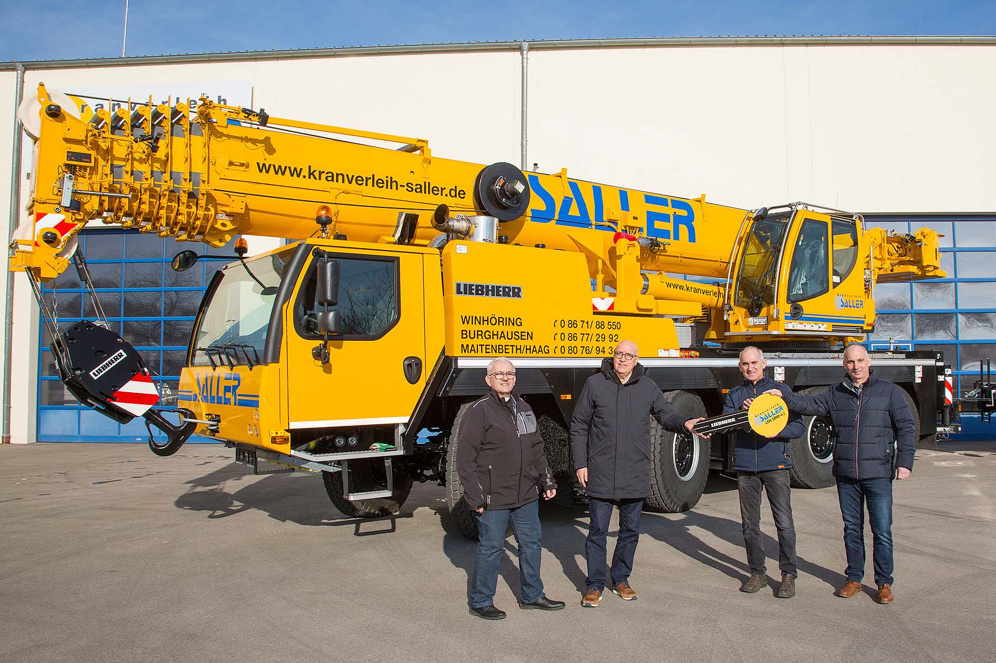
liebherr-ltm-1090-4-2-crane-handover-saller.jpg
Kranübergabe in Winhöring: (V.l.n.r.) Johann Saller (Kranverleih Saller GmbH), Wolfgang Sailer (Liebherr-Werk Ehingen GmbH), Herbert Saller, Nikolaus Saller (beide Kranverleih Saller GmbH).

Ansprechpartner
Wolfgang Beringer
Marketing and Communication
Telefon: +49 7391/502 - 3663
E-Mail: wolfgang.beringer@liebherr.com
Veröffentlicht von
Liebherr-Werk Ehingen GmbH
Ehingen (Donau) / Deutschland
www.liebherr.com

